МДОАУ «ЦРР - детский сад № 104» г. Орска

Консультация для родителей
«День семьи, любви и верности»

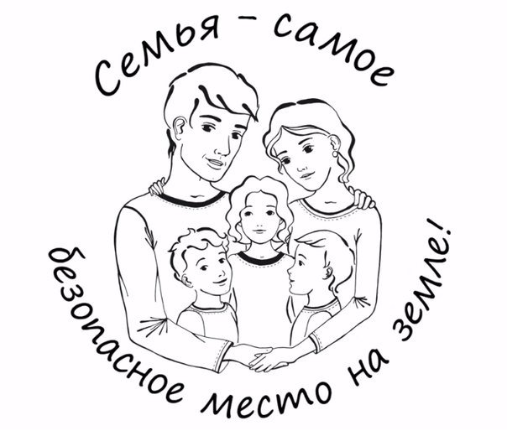

Подготовила:
Е. В. Арапова, воспитатель ВК

Орск, 2023
Праздник появился не так давно – в 2008 году и теперь каждый год 8 июля люди с радостью встречают этот день, который знаменует собой торжество любви и семьи. Это один из немногих праздников, который был поддержан как Церковью, так и государством. В этот день многие пары желают сочетаться браком.
История любви Петра и Февронии удивительная, ведь это история верности и настоящей верности друг другу.
ПЕТР И ФЕВРОНИЯ МУРОМСКИЕ: ИСТОРИЯ ЛЮБВИ.
Петр был младшим братом Павла – князя, правившего в Муроме. Жизнь в Муроме проходила спокойно, пока в городе не объявился змей, который начал соблазнять народ пороками и грехами. Одолеть вражеского змея вызвался Петр. В ходе поединка Петр с помощью Агрикова меча погубил чудовище, но сам был серьезно ранен. После боя все тело Петра покрылось ранами, горевшими адским огнем. Все попытки излечиться от неведомой болезни завершились неудачами. После того, как Петр смирился с этим несчастьем, ему во сне было ведение о простой и прекрасной девушке Февронии, способной освободить молодца от страшного недуга. Узнав о болезни Петра, Феврония пообещала излечить его, с условием, что после выздоровления Петр женится на ней. Он пообещал исполнить её просьбу. Феврония быстро смогла избавить Петра от недуга. Но князь не сдержал обещания и не повел девушку под венец. Возможно, именно из-за этого старая болезнь вновь обрушилась на него, да еще и с большей силой. Во второй раз девушка так же не отказала в помощи и излечила княжича. После этого Петр сочетался с девушкой браком, и с тех пор влюбленная пара жила в любви и согласии без ссор и обманов.
После смерти старшего брата власть должна была перейти к Петру. Бояре не смогли смириться с простым происхождением новой княгини Февронии. Князя поставили перед выбором: либо выгнать супругу, либо оставить пост правителя. Недолго думая, Петр отрекся от власти и принял решение покинуть город. В течение всего времени изгнания Феврония поддерживала своего возлюбленного. К счастью, жизнь в лишениях княжеской пары продлилась недолго. После их ухода в городе начались беспокойства. Бояре, наконец, поняли, что им не обойтись без мудрого правителя. За Петром были посланы гонцы, которые уговорили Петра вернуться в город и править вместе с женой.
В любви княжеская пара прожила до самой старости. Они усердно просили Бога об упокоении в одно и то же время и почивании в одном гробу, чтобы и на небесах не покидать друг друга. Все свершилось по их желанию: они покинули этот мир в один день и в один час, а именно 8 июля. Несмотря на то, что Петр и Феврония просили похоронить их вместе - это не было исполнено: их положили порознь. Но на утро тела любящих супругов оказались рядом, после чего их больше не решились разлучить.
Петр и Феврония – замечательный пример крепкой семьи и настоящей любви. Оставление престола во имя любви – удивительный подвиг, который засвидетельствовал высшую ценность семьи для Петра, его осознание того, что подлинное счастье дает не престол, не деньги и не власть, а любовь в семье.
Мощи святых покоятся в Свято-Троицком женском монастыре в Муроме. Круглый год сюда со всей России приезжают паломники, чтобы помолиться и попросить у них помощи. Считается, что святые оберегают супружеский союз, помогают укрепить семейные узы, даруют мир в доме.
СИМВОЛ ДНЯ СЕМЬИ, ЛЮБВИ И ВЕРНОСТИ
Этот праздник ассоциируется с прекрасной ромашкой. Предложение использовать ромашку в качестве символа праздника поступило от супруги известного политика Дмитрия Медведева Светланы. Действительно, этот цветок отражает чистое чувство любви между 2 сердцами: белый цвет лепестков символизирует чистоту, а ярко-желтое солнце, соединяющее все лепестки, говорит о крепкой семье. Именно с таким растением ассоциируются чистота, невинность, любовь и молодость. Ромашка, порой, способна сказать о любви больше, чем изысканные и дорогие цветы. Ромашка - составляющая венка, который плетут незамужние девушки для гаданий, свидетельствующая о непорочности, нежности. На языке цветов ромашка говорит о верности, счастье и простоте. Кроме того, время цветения ромашки выпадает на середину лета, поэтому в июльские дни найти ромашку не составит труда. Через некоторое время после первого празднования День семьи обрел собственную медаль. Эту медаль, как награду, вручают семейным парам, живущим долгое время в любви. Особое внимание уделяется многодетным родителям, состоящим в браке более 25 лет.
КАК ОТМЕТИТЬ ПРАЗДНИК В КРУГУ СЕМЬИ
Главное в жизни — семья, и с этим вряд ли кто-то не согласится. И если есть возможность провести этот день вместе со своими близкими, нужно постараться сделать так, чтобы он стал незабываемым.
1. Отправляйтесь на природу. За повседневными заботами и работой часто не хватает времени, чтобы полностью погрузиться в семью и прочувствовать настроение каждого её члена. После тяжелого трудового дня кто-то сидит перед телевизором, кто-то читает книгу. Поэтому загородный отдых — то, что нужно для полноценного семейного общения.
2. Разведите костер, пожарьте шашлыки, поделитесь друг с другом мыслями и переживаниями. Возьмите с собой набор для игры в бадминтон, мяч или настольную игру, чтобы разнообразить ваше времяпрепровождение.
3. Посетите парк аттракционов. Этот вариант проведения праздничного дня понравится всем. Дети будут рады такому развлечению, да и взрослые не откажутся вспомнить детство и прокатиться на любимых каруселях.
4. Сходите всей семьей в кинотеатр. Выберите для просмотра какой-нибудь хороший семейный фильм. Если в афише нет подходящей картины, проведите просмотр кино дома. Посмотрите любимый всеми фильм или новую комедию, которая понравится всем.
5. Узнайте что-то новое, посетив музей или выставку. Такой вид отдыха не только интересен, но и очень полезен, особенно для подрастающего поколения.

